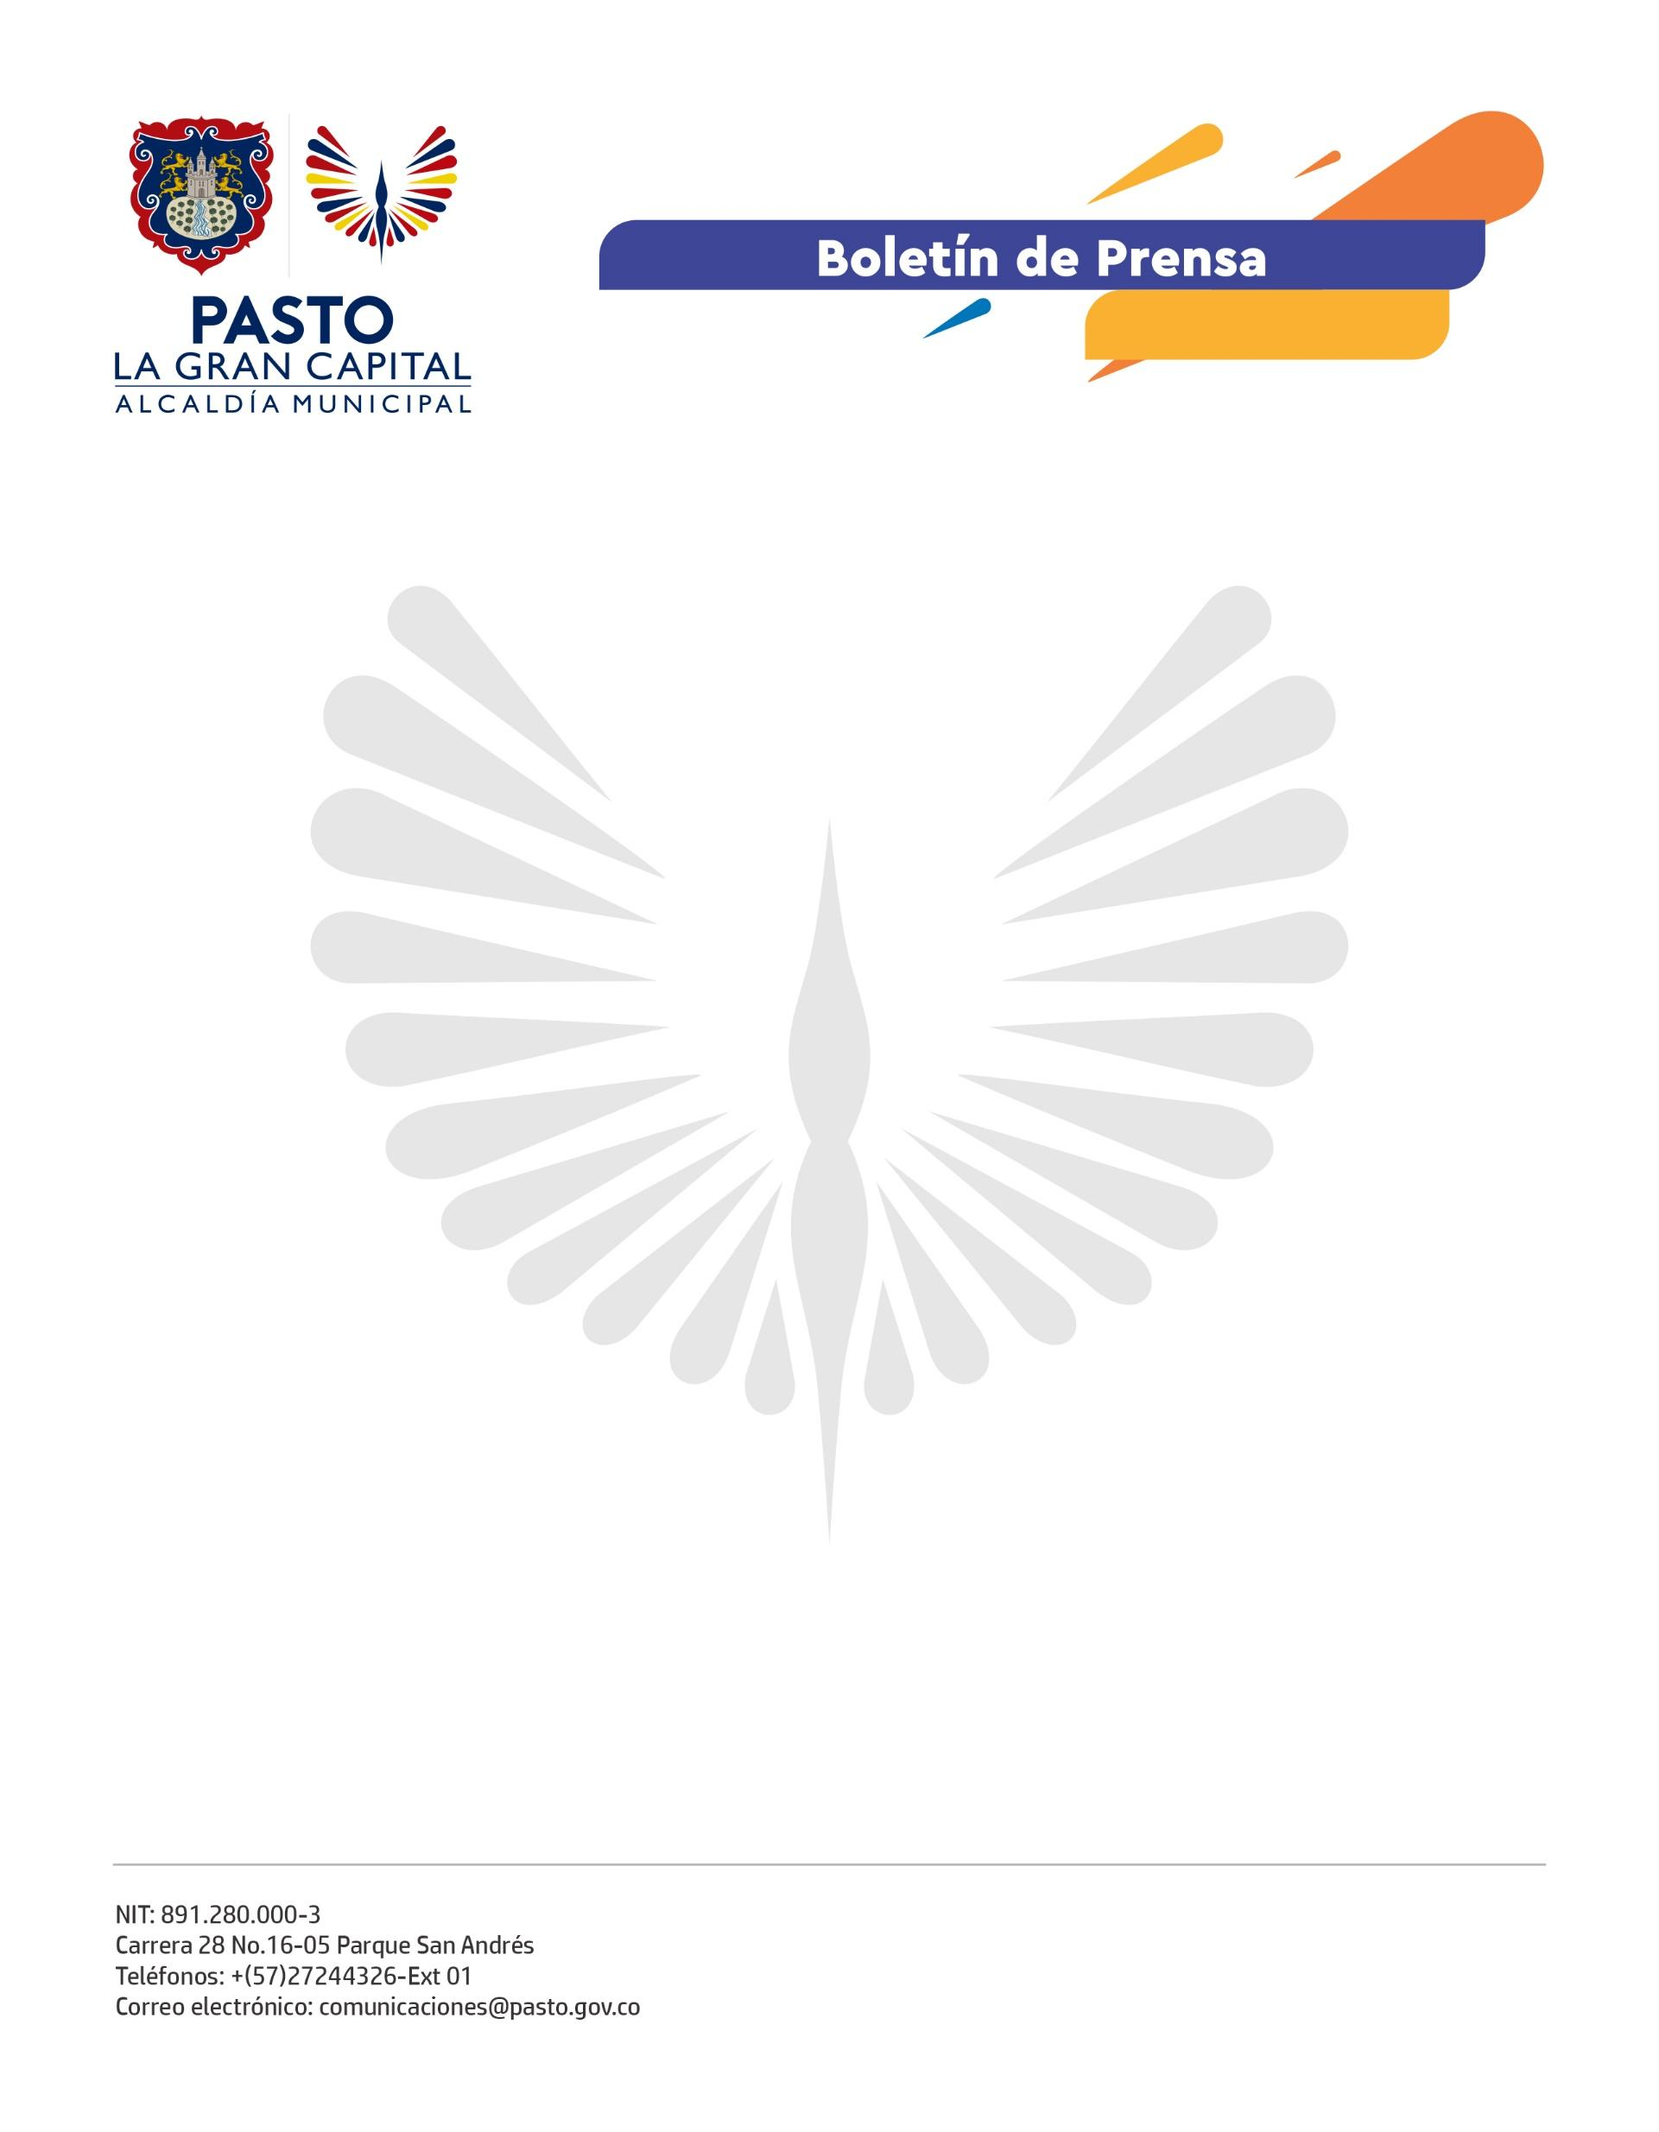
No. 115
7 de marzo de 2022

ALCALDÍA DE PASTO ENTREGA TUBERÍA PARA FORTALECER DISTRITOS DE RIEGO A PRODUCTORES DE BUESAQUILLO, CABRERA Y LA LAGUNA

En cumplimiento del Plan de Desarrollo 'Pasto, La Gran Capital', la Alcaldía de Pasto, a través de la Secretaría de Agricultura, avanza en la entrega de material de tubería para el fortalecimiento de varios distritos de riego que benefician a agricultores de los corregimientos de Buesaquillo, Cabrera y La Laguna.

“Los beneficios que nos brinda el distrito de riego son muy importantes porque nos permite tener hierba para los cuyes, las aromáticas, la cebolla, el pasto y la papa. Le agradezco al Alcalde Germán Chamorro de la Rosa por aportar este granito de arena al sector campesino de Cabrera porque esto también beneficia a la ciudad donde nosotros llevamos los productos, expresó el presidente de Asodrilac, Ángel María Jojoa.

El trabajo de implementación de los sistemas de almacenamiento y abastecimiento de agua en diferentes corregimientos del Municipio de Pasto tiene el propósito de garantizar la seguridad y soberanía alimentaria al beneficiar a las comunidades campesinas para que puedan mantener la producción, sobre todo en tiempo de verano, a través de los sistemas de riego.

“Aquí estamos adelantando el proyecto de construcción de un reservorio de agua porque, en tiempos de verano, sufrimos mucho por la escasez Hoy recibimos la tubería para la construcción de la bocatoma al reservorio; en nombre de mi comunidad, agradezco al Alcalde Germán Chamorro de la Rosa por sacar este proyecto adelante porque genera un beneficio para todos y, por eso, seguiremos trabajando de la mano con él”, resaltó el integrante de la Asociación Asofuentes San Francisco de Asís, de la vereda Alianza Buesaquillo, Luis Antonio Díaz.

La Administración Municipal, comprometida con la reactivación económica de la región, impulsa el desarrollo de las comunidades campesinas para elevar la producción agropecuaria de ‘La Gran Capital’.

